スプリットティ形式柱梁半剛接合部の鋼構造骨組の設計に関する検討

2022年11月28日

株式会社　アイ・テック　荒木　景太

目次

1. 検討に用いた骨組と検討方針 2

1-1 検討に用いた骨組 2

1-2 半剛接合部において初期剛性が成立する接合部曲げモーメントについて 3

2. 検討に用いたパラメタ 5

3. 計算式 6

4. 検討結果 7

4-1 検討結果の整理について 7

4-2 Ksemi/Krigidの比較 8

4-3 Msemi/Mbyの比較 9

5. まとめ 10

# 検討に用いた骨組と検討方針

## 検討に用いた骨組

本検討の目的は、剛接合で構成した骨組と、スプリット形式柱梁接合部のような半剛接合で構成した骨組を比較し、半剛接合を用いた場合にどのような設計を行うべきかを検討することです。半剛接合の骨組は剛接合の骨組に比べて柱梁接合部での回転角が増大するため、層間変形角が大きくなる傾向にあります。これは言い方を変えると、ある層間変形角分だけそれぞれの骨組が変形したときに、半剛接合の骨組は剛接合の骨組ほど部材各部に曲げモーメントが生じないことを意味しており、これに伴い半剛接の骨組は剛接の骨組ほど層せん断力が生じないことを意味します。

本検討では、上記のような目標とする層間変形角を設定したときの半剛接合の挙動に着目し、目標とする層間変形角で半剛接合と剛接合の骨組がそれぞれ変形したときに、どの程度半剛接合では応力が生じていないかを見ることとしました。検討に使用した骨組は十字形骨組とし、静定構造としてなるべく剛接合と半剛接合の挙動がわかりやすい骨組としました。検討は下図のように、梁スパンLbと柱スパンLCからなる十字形骨組において目標とする層間変形角Rを設定し、そのときに生じる梁端部の曲げモーメントMを計算・解析し、これが梁の降伏モーメントMbyに対してどの程度生じているかを検討するために、M/Mbyを計算して整理しました。

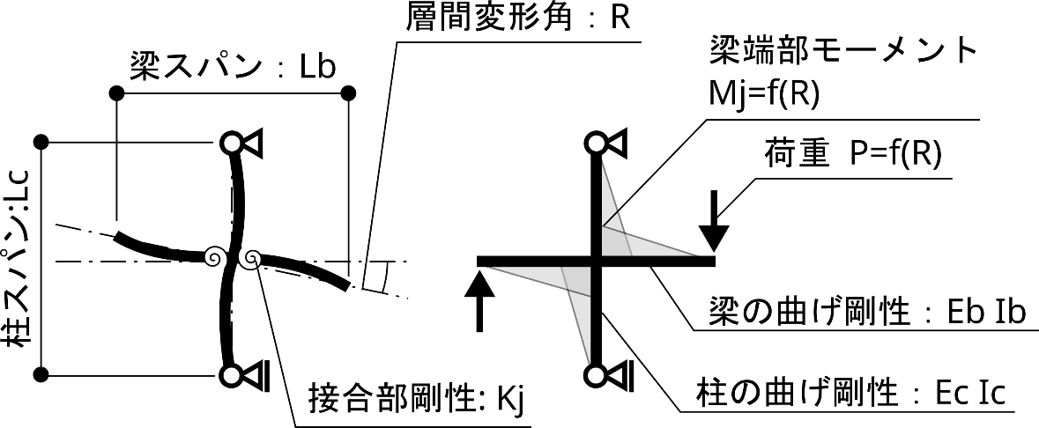

図1. スプリット形式柱梁接合部の荷重変形関係の概要

## 半剛接合部において初期剛性が成立する接合部曲げモーメントについて

Eurocodeをみますと、半剛接合部が初期剛性Siniを成立する範囲は以下の図のようになっております。下図に示しますように、Siniが成立する範囲は接合部の降伏モーメントMjyに対して2/3までの範囲となり、そこからMjyまでは割線剛性による低下を最大1/3.5Siniまで低下として剛性が低下していきます。

本報ではこのような非線形を有するスプリット形式柱梁接合部の剛性を現行の構造設計で適用可能とする方法の一つとしまして、まずは簡便に2/3MjyのSiniの範囲で成立する骨組みを考え、線形解析で適用可能な範囲で設計を行うことを考えました。

また本資料で考えたスプリット形式柱梁接合部の組み合わせは梁の降伏モーメントMbyに対して接合部の耐力が大きくなるような組み合わせとしておりますので、本検討ではMjy=Mbyとして考え、2/3Mbyとなる範囲で成立するスプリット形式柱梁接合部の組み合わせを考えました。

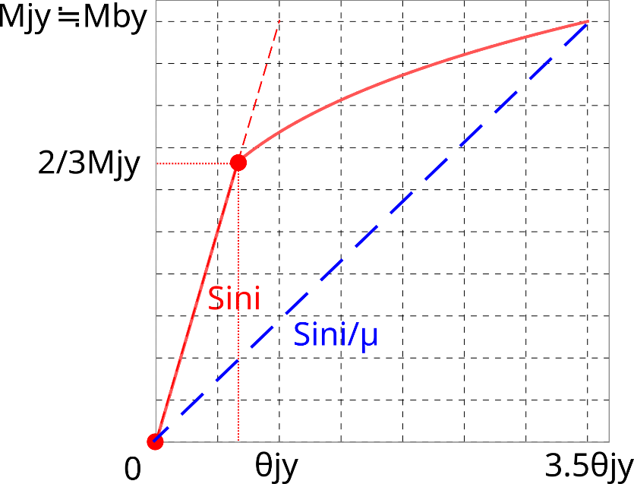

図2. スプリット形式柱梁接合部の荷重変形関係の概要

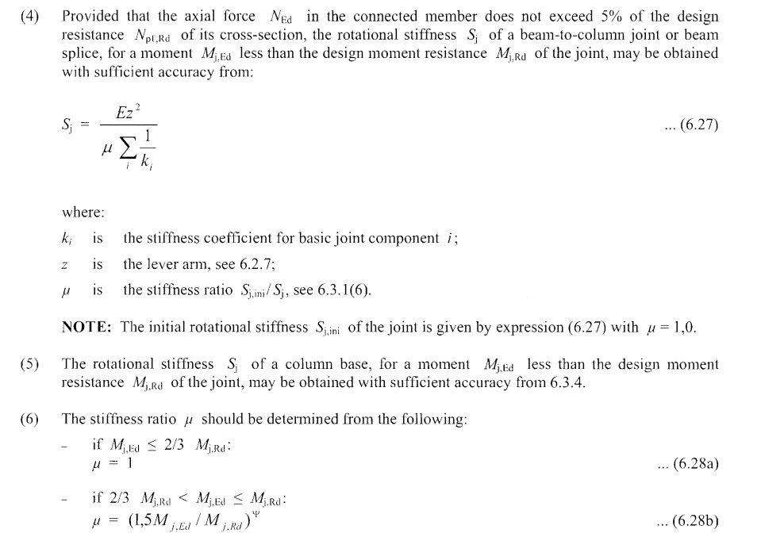

Eurocodeにおけるスプリット形式柱梁接合部の剛性記述部分の抜粋

# 検討に用いたパラメタ

検討に用いたパラメタは以下となります。

表1　検討に用いたパラメタ概要

|  |  |  |
| --- | --- | --- |
| パラメタ | 単位 | 範囲 |
| 梁断面 | - | H-396x199x7x11　　(SS400)  H-400x200x8x13　　(SS400)  H-446x199x8x12　　(SS400)  H-450x200x9x14　　(SS400)  H-496x199x9x14　　(SS400)  H-500x200x10x16　　(SS400)  H-596x199x10x15　　(SS400)  H-600x200x11x17　　(SS400) |
| 柱断面 | - | H-300x300x10x15 (SM490)  H-390x300x10x16 (SM490)  H-440x300x11x18 (SM490)  H-488x300x11x18 (SS400) |
| 柱スパン | mm | 3000, 4000 |
| 梁スパン | mm | 6000, 8000 |

柱梁接合部の条件としまして、剛接合の場合とスプリット形式柱梁接合部の場合を設けました。スプリット形式柱梁接合部の場合の半剛接の接合部剛性は、Eurocodeから計算した以下の剛性を用いております。

表2　スプリット形式柱梁接合部とした場合の梁端の接合部剛性

(x105kNm/rad)

|  |  |  |  |  |
| --- | --- | --- | --- | --- |
|  | H-300x300 | H-390x300 | H-440x300 | H-488x300 |
| H-396x199 | 0.625 | 0.727 | 0.939 | 0.939 |
| H-400x200 | 0.637 | 0.741 | 0.957 | 0.957 |
| H-446x199 | 0.786 | 0.914 | 1.18 | 1.18 |
| H-450x200 | 0.800 | 0.930 | 1.20 | 1.20 |
| H-496x199 | 0.966 | 1.12 | 1.45 | 1.45 |
| H-500x200 | 0.981 | 1.14 | 1.47 | 1.47 |
| H-596x199 | 1.38 | 1.60 | 2.07 | 2.07 |
| H-600x200 | 1.39 | 1.62 | 2.09 | 2.09 |

# 計算式

設計で行われる骨組計算に対応させるため、本資料ではパネルによる変形の影響を考慮せず、線材置換した柱(曲げ剛性EcIc)と梁(曲げ剛性EbIb)の曲げ変形と、梁端部の接合部回転剛性Kjを考慮しております。剛接合部の架構から得られる骨組の剛性をKrigid、スプリット形式柱梁接合部を有した場合の骨組の剛性をKsemiとしますと、Krigid、Ksemi、およびKsemi/Krigidは以下となります。

$$\begin{aligned}K_{rigid}=\frac{P}{δ_{rigid}}={\left(\frac{L_{b}^{2} L_{c}}{48 E_{c} I_{c}}+ \frac{L_{b}^{3}}{24 E_{b} I_{b}}\right)}^{-1}\#\left(1\right)\end{aligned}$$

$$\begin{aligned}K_{semi}=\frac{P}{δ_{semi}}={\left(\frac{L_{b}^{2} L_{c}}{48 E_{c} I_{c}}+ \frac{L_{b}^{3}}{24 E_{b} I_{b}}+ \frac{L_{b}^{2}}{4 K_{j}}\right)}^{-1}\#\left(2\right)\end{aligned}$$

$$\begin{aligned}\frac{K_{semi}}{K_{rigid}}={\left(\frac{L_{b}^{2} L_{c}}{48 E_{c} I_{c}}+ \frac{L_{b}^{3}}{24 E_{b} I_{b}}\right)}/{\left(\frac{L_{b}^{2} L_{c}}{48 E_{c} I_{c}}+ \frac{L_{b}^{3}}{24 E_{b} I_{b}}+ \frac{L_{b}^{2}}{4 K_{j}}\right)}≤1\#\left(3\right)\end{aligned}$$

(3)式にしめしますように、Ksemi/KrigidはKjに関する項がありますので、必ず1以下となり、半剛接合が剛接合よりどれだけ剛性が小さいかを示す指標となります。たとえばKsemi/Krigidが0.5だとしますと、同じ力Pで押したときの剛接合部の変形角が1/200としますと、半剛接合部の変形角は1/100となることを示しております。

またさらに本検討では、半剛接合部で生じる梁端の曲げモーメントMjを0.67Mby以下として制限しておりますので、本資料ではその確認としまして、層間変形角R=1/200の時に生じるMjが0.67Mby以下となることを確認します。

$$\begin{aligned}M_{semi}=\frac{R L_{b}^{2}}{4} {\left(\frac{L_{b}^{2} L_{c}}{48 E_{c} I_{c}}+ \frac{L_{b}^{3}}{24 E_{b} I_{b}}+ \frac{L_{b}^{2}}{4 K_{j}}\right)}^{-1}≤0.67 M_{by}\#\left(4\right)\end{aligned}$$

# 検討結果

## 検討結果の整理について

(1)～(4)式は主に、LcとLbに関する関数となっていますので、傾向を説明するには、LbとLcが一番小さい組み合わせであるLc=3000mm、Lb=6000mmと、大きい組み合わせLc=4000mm、Lb=8000mmを示せば十分であると考えました。以下で示した結果は、この2種類の柱梁スパンの組み合わせとなっています。

検討結果をまとめるにあたり、使用した柱と梁の符号を以下のようにつけてまとめております。8種類の梁をb1～b8、4種類の梁をc1～c4とし、符号の数字が大きくなるごとにせいと断面係数が大きくなるようにナンバリングを行っております。

表3　検討に用いた柱梁断面と柱梁符号との関係

|  |  |  |
| --- | --- | --- |
| 部材 | 符号 | 断面 |
| 梁 | B1 | H-396x199x7x11　　(SS400) |
| B2 | H-400x200x8x13　　(SS400) |
| B3 | H-446x199x8x12　　(SS400) |
| B4 | H-450x200x9x14　　(SS400) |
| B5 | H-496x199x9x14　　(SS400) |
| B6 | H-500x200x10x16　　(SS400) |
| B7 | H-596x199x10x15　　(SS400) |
| B8 | H-600x200x11x17　(SS400) |
| 柱 | C1 | H-300x300x10x15 (SM490) |
| C2 | H-390x300x10x16 (SM490) |
| C3 | H-440x300x11x18 (SM490) |
| C4 | H-488x300x11x18 (SS400) |

## Ksemi/Krigidの比較

下図はKsemi/Krigidを示した棒グラフとなります。(a)にはスパンの小さいLb=6000mm、Lc=3000mmの組み合わせ、(b)にはスパンの大きいLb=8000mm、Lc=4000mmの組み合わせを示しております。たとえば(a)に示した4つの図につきまして、(a-1)～(a-4)は柱断面c1～c4の場合の結果で分けており、それぞれのグラフの横軸は柱につく梁b1～b8の8種類の場合を示しております。この並びで縦軸はKsemi/Krigidの値を示しております。(b)に示した柱梁スパンの組み合わせについても同様の並びで検討結果を示しております。

棒グラフにはKsemi/Krigid=0.7の場合を示した線を赤線で示しました。(a)および(b)のグラフを見ますと、(a)では概ね0.6が最低値、(b)は0.7が最低値となっております。これは柱梁スパンが大きくなることにより、柱および梁の変形分が接合部の変形分に比して増大するため、剛接合と比べたときのKsemi/Krigidは増大することを示していると考えられます。このような柱梁の変形の影響はあるものの、今回検討しました範囲ではKsemi/Krigidの変動は0.1程度となることがわかりました。

またKsemi/Krigidの最低値が0.6としますと、たとえば層間変形角1/200で設計した骨組をそのまま半剛接合に適用した場合は1/(200x0.6)=1/120の骨組となることを示しております。緩和制限においては、そのまま剛接合部の骨組を半剛接合で適用可能となることを示しております。

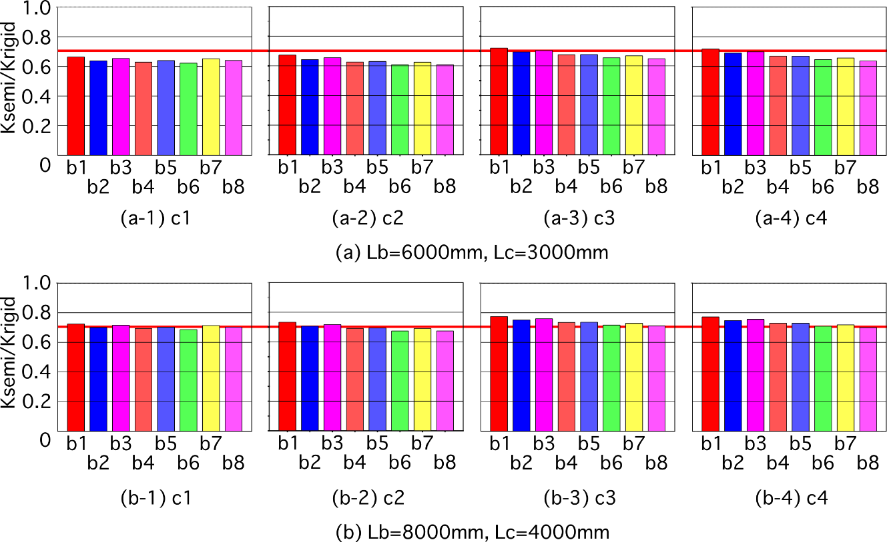

図3. Ksemi/Krigidの比較

## Msemi/Mbyの比較

前節は剛性の比較でしたが、ここでは梁端部応力の制限から半剛接合部で適用可能な骨組みを考えます。下に示したグラフは、(a)および(b)は前節と同様に柱梁スパンが最小と最大の場合を示した散布図となっており、横軸に梁せいを示し、縦軸には(4)式で計算されるMsemi/Mbyの値を示しております。このグラフはいずれも層間変形角R=1/200としたときを示しており、縦軸に示した赤線は本資料で設定した半剛接合部の剛性が成り立つMjの制限値0.67Mjを示しております。

グラフを見ると(a)は(b)よりも高い数値が出ており、柱および梁のスパンが短い場合の方が、Msemiが大きいことがわかります。これはスパンが短くなったことにより柱梁の剛性が大きくなり、接合部の変形が大きくなり、大きなMjが生じたことがわかります。

また(a)および(b)につきまして、梁および柱断面ごとに着目しますと、b1～b8に行くにつれて数値が大きくなっている傾向が確認できますし、またある梁について、c1～c2にいくにつれて数値が大きくなる傾向が確認できます。このことから、柱および梁の曲げ剛性が大きくなるに従い、骨組の変形が小さくなり接合部の変形が大きくなり、これに伴いMjが大きくなったものと考えられます。

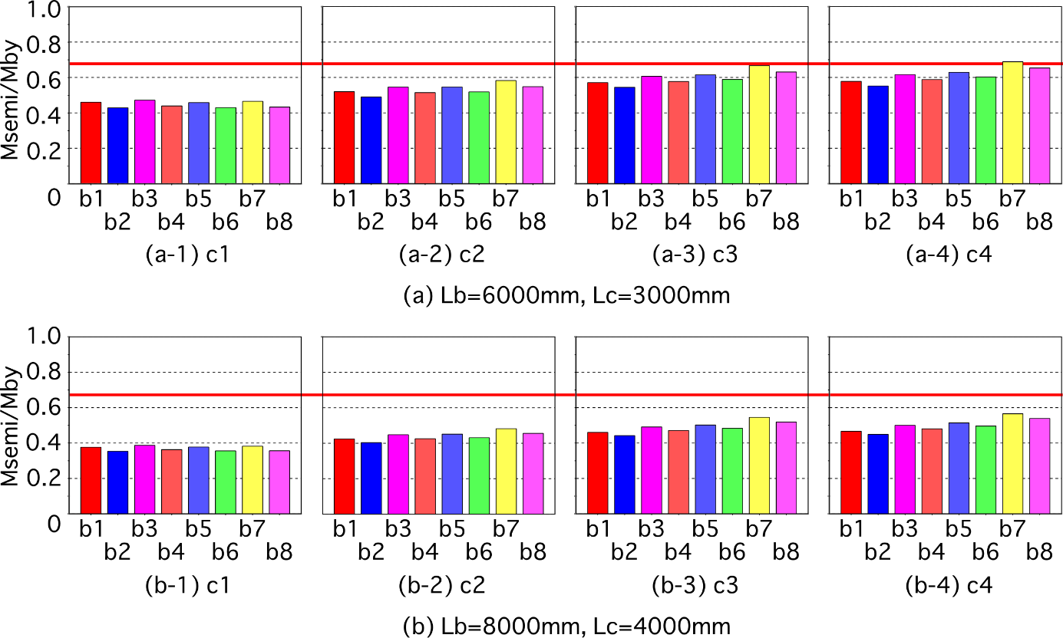

図4. R=1/200におけるMsemi/Mrigidの比較

# まとめ

スプリット形式柱梁接合部による半剛接合部を有する柱梁接合部の剛性の検討として、まずは初期剛性だけで骨組が成立する場合について、剛接合部骨組から計算される剛性と半剛接合部を有する骨組の剛性を比較しました。

ある十字形骨組の剛性について、半剛接合部と剛接合部を比較した結果、半剛接合部の剛性は剛接合部の剛性に対して60%～70%となることがわかりました。このことは1/200の剛接合骨組をそのまま半剛接合とした場合は1/120となる関係となります。

ただし半剛接合部の場合はこの初期剛性が成立する接合部の曲げモーメントMjに制限があるため、本報では弾性設計時の変形制限である層間変形角1/200の場合おいて、それぞれの解析ケースにおいてMjの値を検討した。その結果、このMjは柱梁スパンが小さい場合や、柱や梁の曲げ剛性が大きい場合といった、骨組の変形が小さく接合部の変形が大きくなる場合にMjの値が大きくなり、一部の解析ケースにおいてはMjが梁の降伏モーメントMbyの67%上に到達し、本報で設定した初期剛性の値で評価できない場合があることがわかった。

本検討で想定したスプリット形式柱梁接合部による半剛接合部の組み合わせは、耐力としては梁の降伏モーメントを接合部の降伏モーメントを上回るように設計し、現行の設計と同様に梁の降伏モーメントに対して設計を行うことを目的としていたが、上記の検討のように、半剛接合部の初期剛性のみで設計しようとすると、実際に骨組が取り得る接合部モーメントは梁の降伏モーメントMbyにたいして67%までしかとることができず、これで設計を行う必要がでてきた。

また今回の検討は水平力のみに対して行った検討であり、初期剛性だけで骨組を設計しようとした場合、長期応力が加わった場合においても検討の必要がある。たとえば本検討で1/200で接合部の曲げモーメントが応力の制限上にある場合、いかなる長期荷重も与えることはできないことを示しているので、実設計上は採用されない骨組の組み合わせとなっている。